МИНОБРНАУКИ РОССИИ

**ФЕДЕРАЛЬНОЕ ГОСУДАРСТВЕННОЕ БЮДЖЕТНОЕ ОБРАЗОВАТЕЛЬНОЕ УЧРЕЖДЕНИЕ**

**ВЫСШЕГО ПРОФЕССИОНАЛЬНОГО ОБРАЗОВАНИЯ**

**“ВОРОНЕЖСКИЙ ГОСУДАРСТВЕННЫЙ УНИВЕРСИТЕТ”**

Факультет компьютерных наук

*09.03.02 Информационные системы и технологии*

Кафедра информационных систем и сетевых технологий

Курсовой проект по дисциплине  
«Технологии программирования»

Web-приложение «Ведение домашнего бюджета»

Выполнили: студенты 3 курса, группы 2.1

Игнатов М. И. Пименов М. А.

Руководитель: преп. Иванов И. Ю._____________

Проверили:___________________________________________

___________________________________________

Воронеж 2019

**Оглавление**

**Введение** 3

**Постановка задачи** 3

Масштаб и аудитория проекта 3

Основные требования 4

Требования к аппаратному и программному обеспечению 4

**Анализ предметной области** 4

Соглашения о терминах 4

Функциональные особенности продукта 5

**Реализация** 7

Модели процессов и предметной области и другие диаграммы 7

ER-диаграмма 7

Диаграмма состояний 8

Диаграмма классов 9

Диаграмма развертывания 10

Диаграмма последовательности 11

Диаграмма объектов 11

Общая функциональная схема 12

Диаграмма прецедентов 13

Текущая структура сайта 13

Структура для пользователя группы «Глава семьи»: 15

Структура для пользователя группы «Член семьи со стандартными правами доступа»: 16

Структура для пользователя группы «Член семьи с правами ребенка»: 16

**Тестирование** 17

**Итоги работы** 23

# **Введение**

В настоящее время проблема изучения формирования и расходования семейного бюджета становится особенно актуальной, так как семейный бюджет является неотъемлемой частью бюджета государства. Он является основой благосостояния всего государства и отражает уровень развития экономики. Поэтому нужно уметь рационально планировать бюджет.

Данный продукт разрабатывается c февраля по июнь 2018/2019 учебного года.

Дата актуализации: 26.05.2019

Основанием для создания данного сервиса послужило задание по предмету «Технологии программирования» в рамках учебного семестра 3 курса.

# **Постановка задачи**

Цель работы: создать приложение, которое обеспечит заинтересованную сторону (пользователей) инструментарием для контроля и отслеживания доходов и расходов семьи.

Приложение должно позволять фиксировать личные финансы и иметь следующие основные функции:

* Добавление Доходов
* Удаление Доходов
* Добавление Расходов
* Удаление Расходов
* Добавление Категорий Расходов
* Удаление Категорий Расходов
* Просмотр статистики

## *Масштаб и аудитория проекта*

Приложение MoneyCareus будет применяться семьями для ведения домашнего бюджета. Это будет полезно тем, кто хочет рационально распределять бюджет и следить за своими расходами.

# **Анализ предметной области**

Грамотное управление финансами в современном мире – это задача, которая лежит на каждом человеке. Сегодня все сложнее держать в голове все многочисленные расходы, а также сопоставлять их с доходами. Можно управляться с этой задачей, делая записи на бумажных носителях, что не всегда удобно.

Можно выделить следующие целевые группы пользователей продукта:   
  
● Глава семьи

● Член семьи со стандартными правами

● Член семьи с правами ребенка

## *Основные требования*

Разрабатывается продукт, отвечающий следующим требованиям:

* Интуитивность и логичность интерфейса;
* Возможность использовать приложение с помощью браузера
* Наличие прав доступа у пользователей.

## *Требования к аппаратному и программному обеспечению*

* Операционная система – Windows/Linux
* Python – язык программирования
* Flask – фреймворк Python для создания web-приложения
* MySQL – база данных для хранения данных

## *Соглашения о терминах*

Сайт – веб-страница в сети Интернет

Логин – уникальное имя пользователя в системе

Неавторизованный пользователь – пользователь, который не вошел в систему посредством ввода своего пароля и логина

Авторизованный пользователь – пользователь, который вошел в систему посредством ввода своего пароля и логина

Хостинг – услуга по предоставлению ресурсов для размещения информации на сервере, постоянно находящемся в сети

База данных – систематизированные некоторым образом данные, используемые при работе сайта

***Анализ существующих приложений***

Были проанализированы существующие приложения учета домашнего бюджета. В ходе анализа было выявлено то, что для большинства приложений (таких как Дзен-мани и Cash Organizer) нужна платная подписка для получения всех возможностей, таких как настройки приватности.

Наше приложение предоставляет данный функционал бесплатно.

В нашем проекте анализ происходит на стороне сервера, от пользователя требуется только авторизоваться на сайте.

## *Функциональные особенности продукта*

|  |  |  |  |
| --- | --- | --- | --- |
| **Целевая аудитория** | **Задачи** | **Задействованная**  **функциональность** | **Задействованные страницы** |
| Неавторизованный пользователь | Войти в систему | Отправка сообщений через форму обратной связи | Окно входа в систему |
| Авторизованный  Пользователь группы «Глава семьи» | Создать запись об изменении бюджета | -> | Главная страница |
| Создать категорию расходов | -> | Главная страница |
| Включить SafeMode | -> | Главная страница |
| Выйти из системы | -> | Главная страница |
| Просмотреть статистику | -> | Главная страница |
| Посмотреть список членов семьи | -> | Главная страница |
| Авторизованный Пользователь группы «Член семьи со стандартными правами доступа» | Создать запись об изменении бюджета | -> | Главная страница |
| Выйти из системы | -> | Главная страница |
| Просмотреть статистику | -> | Главная страница |
| Посмотреть список членов семьи | -> | Главная страница |
| Авторизованный Пользователь группы «Член семьи со стандартными правами доступа» | Создать запись об изменении бюджета | -> | Главная страница |
| Просмотреть статистику для своей группы | -> | Главная страница |
| Выйти из системы | -> | Главная страница |
| Посмотреть список членов семьи | -> | Главная страница |

# **Реализация**

## ***Модели процессов и предметной области и другие диаграммы***

### ER-диаграмма

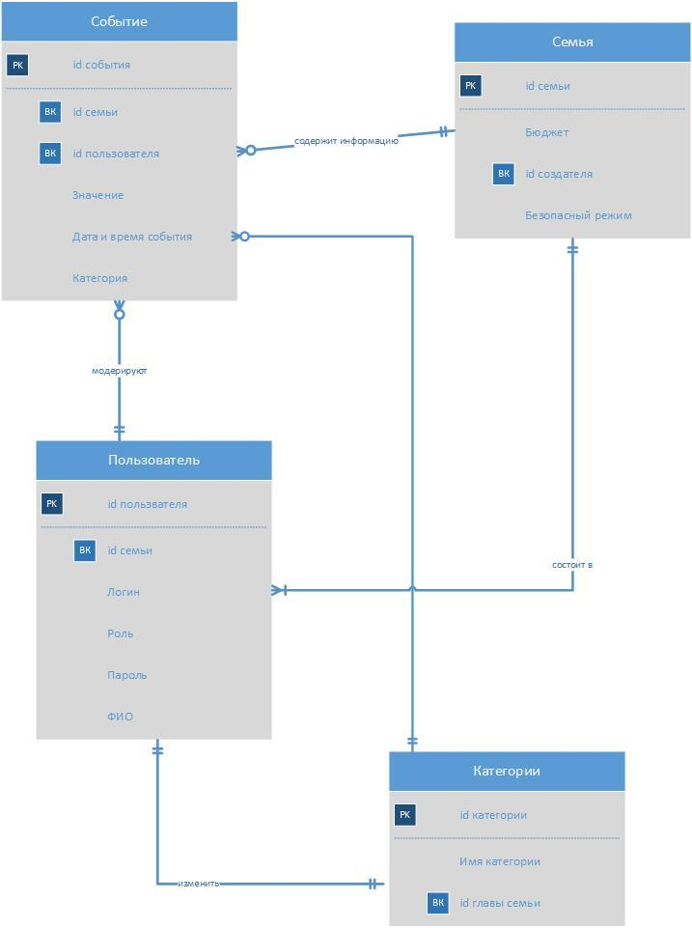

Рисунок 1 – ER-диаграмма

### Диаграмма состояний

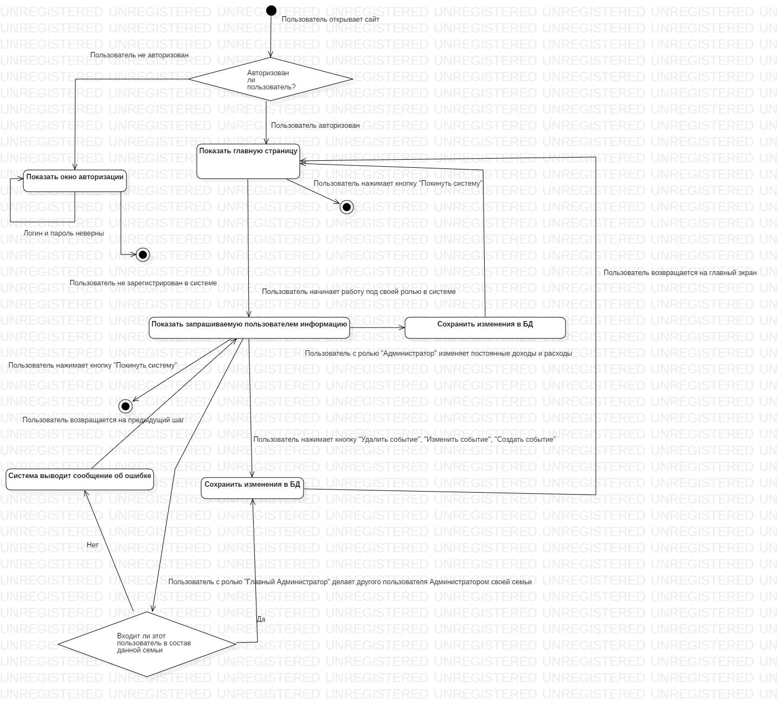Рисунок 2- Диаграмма состояний

### Диаграмма классов

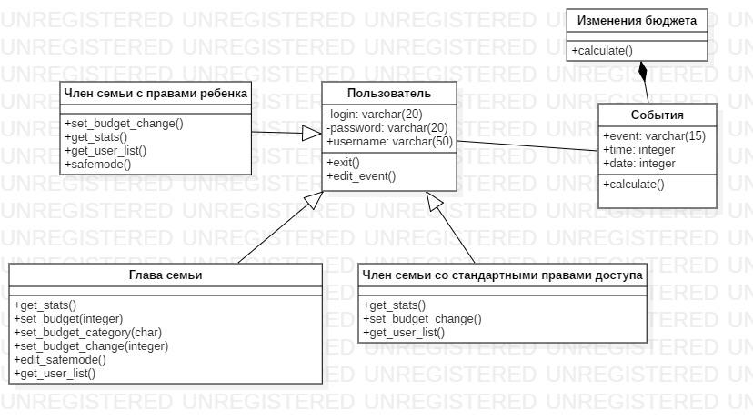Рисунок 3-Диаграмма классов

### Диаграмма развертывания

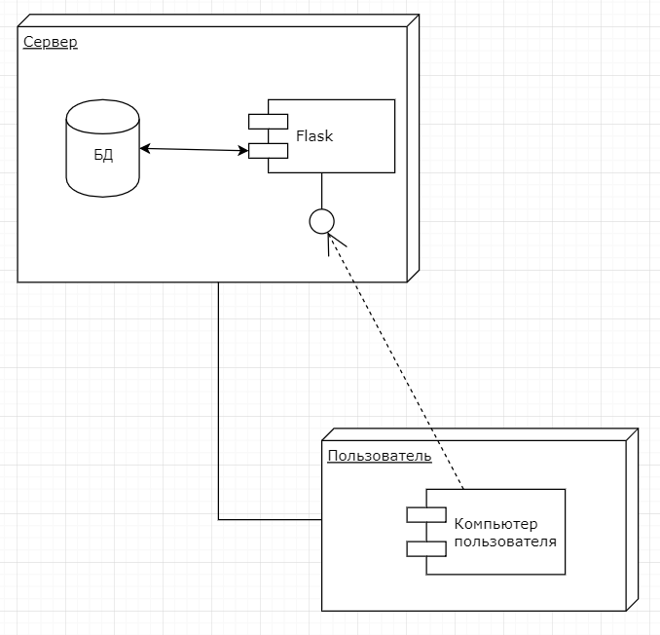

Рисунок 4-Диаграмма развертывания

### Диаграмма последовательности

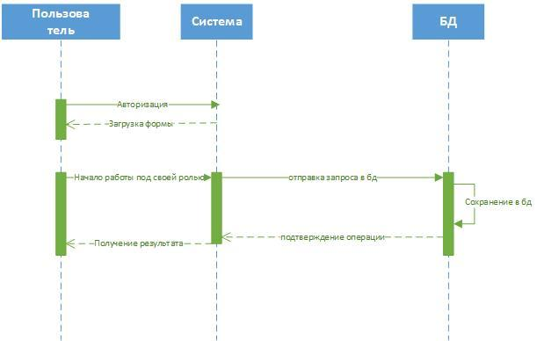

Рисунок 5-Диаграмма последовательности

### Диаграмма объектов

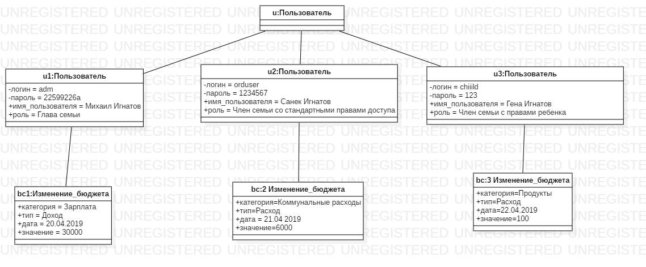

Рисунок 6-Диаграмма объектов

### Общая функциональная схема

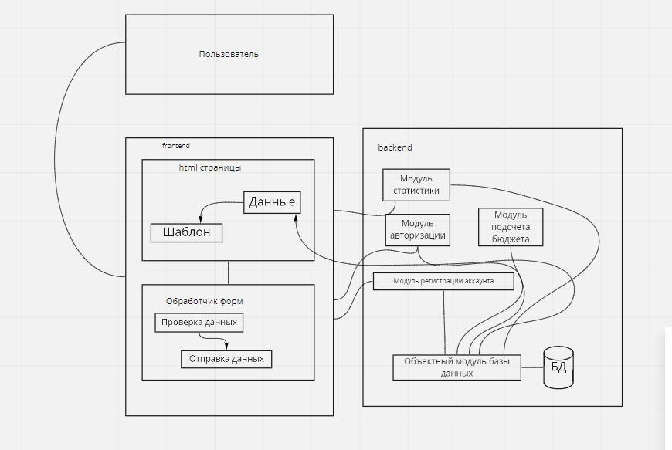

Рисунок 7-Общая функциональная схема

### Диаграмма прецедентов

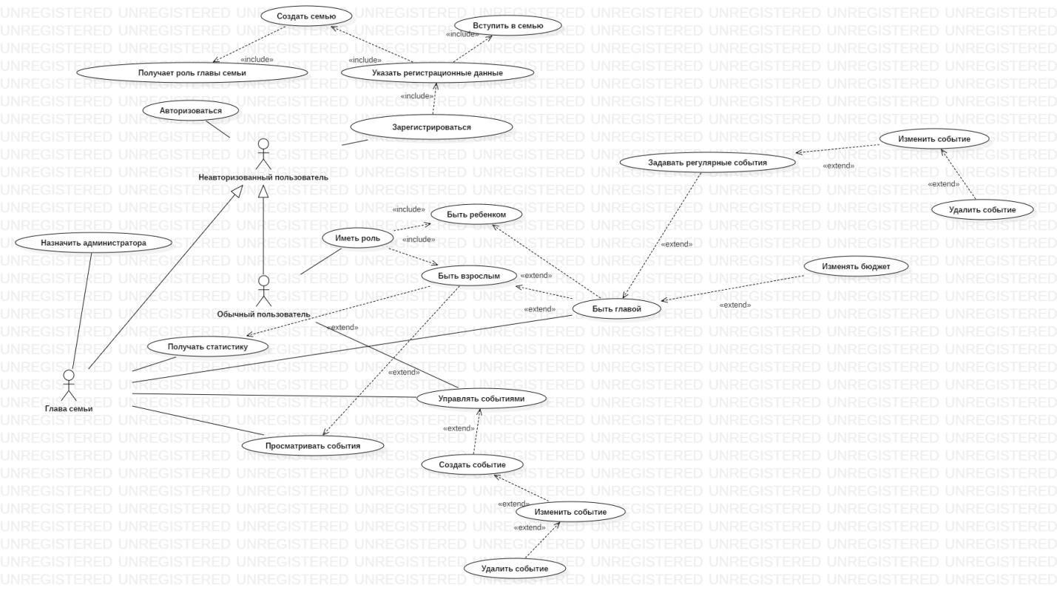

Рисунок 8-Диаграмма прецедентов

## Текущая структура сайта

Окно входа в систему:  
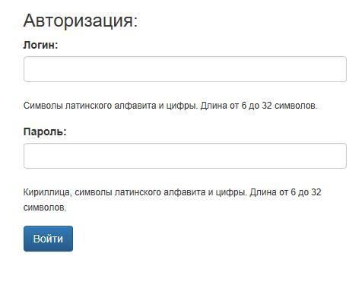

Рисунок 9-Окно входа в систему

В поле “Логин” неавторизованный пользователь вводит свой логин  
В поле “Пароль” неавторизованный пользователь вводит свой пароль

При условии совпадения введенного с информацией из базы данных пользователь входит в систему и переходит на главную страницу приложения.

Иначе окно входа в систему показывается снова.

Если пользователь не зарегистрирован, то он проходит процедуру регистрации

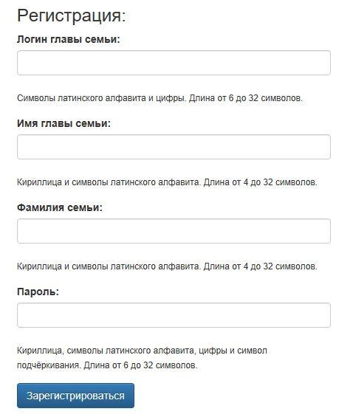

Рисунок 10-Окно регистрации в системе

В поле “Логин главы семьи ” незарегистрированный пользователь вводит свой логин

В поле “Имя главы семьи” незарегистрированный пользователь вводит свое имя

В поле “Фамилия семьи” незарегистрированный пользователь вводит свою фамилию

В поле “Пароль” незарегистрированный пользователь вводит свой пароль

В базе данных создается учетная запись семьи, пользователь переходит на страницу авторизации, входит в систему и переходит на главную страницу приложения.

Иначе окно входа в систему показывается снова.

### Структура для пользователя группы «Глава семьи»:

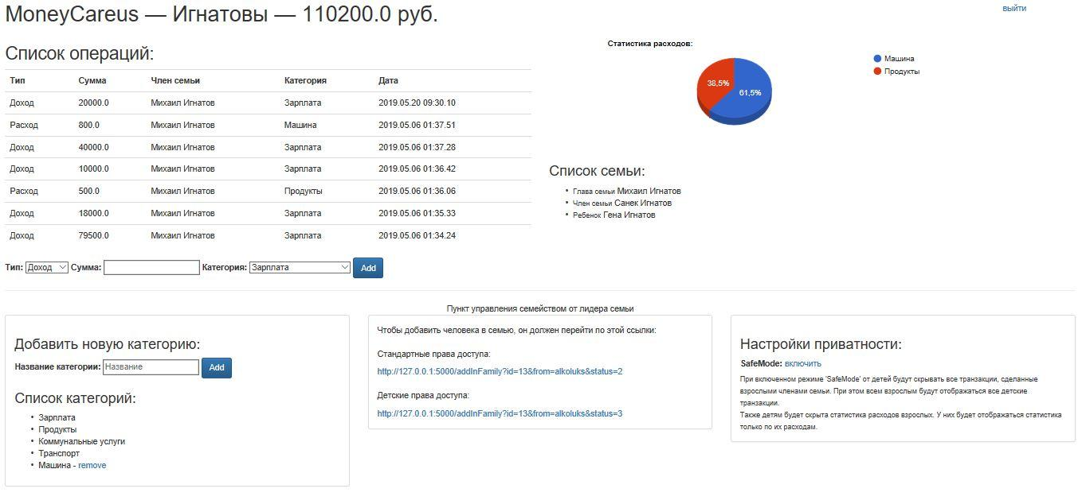

Рисунок 11-Главная страница пользователя «Глава семьи»

На данной странице глава семьи может:

* Выйти из системы, нажав на кнопку “Выйти”
* Добавить расходы или доходы в бюджет
* Добавить новую категорию расходов или доходов
* Просмотреть список членов семьи и их роль
* Получить ссылки для добавления пользователей
* Изменить настройки приватности
* Просмотреть статистическую информацию

### Структура для пользователя группы «Член семьи со стандартными правами доступа»:

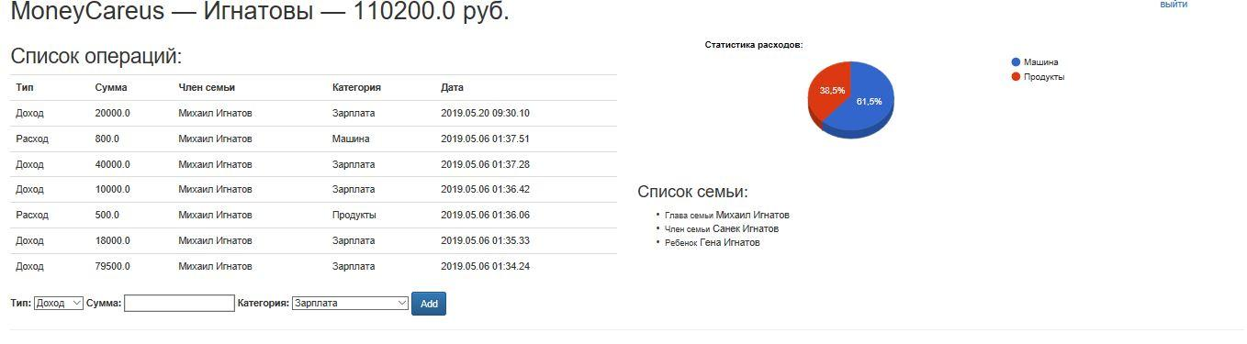

Рисунок 12-Главное страница пользователя с ролью «Член семьи со стандартными правами доступа»

На данной странице член семьи может:

* Выйти из системы, нажав на кнопку “Выйти”
* Добавить расходы или доходы в бюджет
* Просмотреть список членов семьи и их роль
* Просмотреть статистическую информацию (при нужном уровне доступа)

### Структура для пользователя группы «Член семьи с правами ребенка»:

Рисунок 13-Главная страница пользователя с ролью «Член семью с правами ребенка»

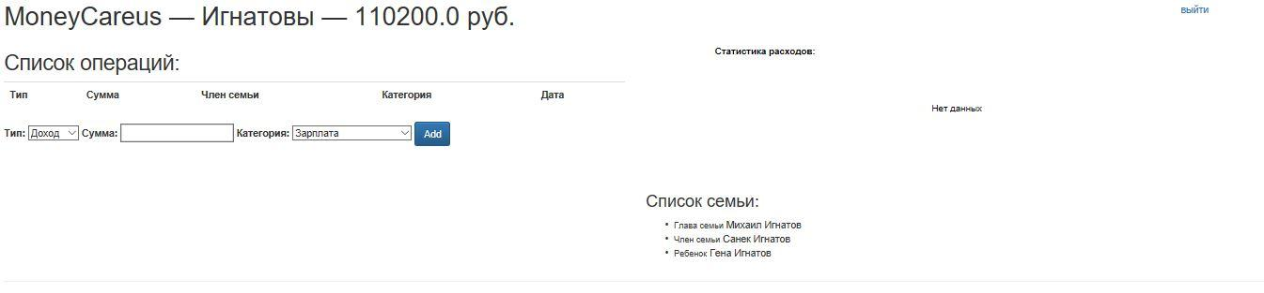

На данной странице ребенок может:

* Выйти из системы, нажав на кнопку “Выйти”
* Добавить расходы или доходы в бюджет
* При включенном SafeMode может видеть только свои расходы или доходы
* Просмотреть список участников семьи и их роль
* Просмотреть свою статистику расходов или доходов

# **Тестирование**

Для проведения тестирования было разработано несколько видов тестирования. Было реализовано три вида тестирования:

* Smoke testing (Дымовое)
* UI testing
* Usability testing

## Дымовое тестирование

Для данного тестирования необходимо было проверить работоспособность приложения на следующих основных сценариях:

* Добавление доходов;
* Удаление доходов;
* Добавление расходов;
* Удаление расходов;
* Отображение статистики;
* Добавление категории;
* Удаление категории;
* Проверка работы safemode

Дымовое тестирование проводилось ручным способом. Результаты, полученные в ходе тестирования представлены в таблице 1.

Таблица 1 – Результаты дымового тестирования

|  |  |
| --- | --- |
| **Сценарий** | **Результат тестирования** |
| Добавление доходов | Пройдено |
| Удаление доходов | Пройдено |
| Добавление расходов | Пройдено |
| Удаление расходов | Пройдено |
| Просмотр статистики | Пройдено |
| Добавление категории | Пройдено |
| Удаление категории | Пройдено |
| Проверка работы safemode | Пройдено |

По итогу данного тестирования было установлено, что приложение проходит все основные сценарии.

## UI-тестирование

В данном виде тестирования приложение проходило десять различных тестов, охватывающих функционал приложения.

Таблица 2- UI-тестирование

|  |  |  |  |  |
| --- | --- | --- | --- | --- |
| **Шаги** | **Ожидаемый результат** | | **Результат тестирования** | |
| 1. Ввод верного логина и пароля 2. Нажатие на кнопку подтверждения | Открылась главная страница с функциональными возможностями конкретной роли. | | Пройдено | |
| 1. Пользователь нажимает кнопку выхода из системы | Открылась страница авторизации и регистрации. | | Пройдено | |
| 1. Пользователь выбирает соответствующий пункт на главной странице 2. Пользователь выбирает тип, сумму и категорию изменения 3. Пользователь нажимает на кнопку подтверждения | | В таблице появляется новая запись о расходах. | | Пройдено |
| 1. Пользователь выбирает соответствующий пункт на главной странице 2. Пользователь выбирает тип, сумму и категорию изменения 3. Пользователь нажимает на кнопку подтверждения | Появляется новая категория расходов или доходов. | | Пройдено | |
| 1. Пользователь получает ссылку для регистрации новых пользователей и отправляет незарегистрированному пользователю 2. Незарегистрированный пользователь регистрируется по ссылке 3. Пользователь нажимает кнопку подтверждения | Открылась главная страница с функциональными возможностями обычного члена семьи.  Имя, фамилия и роль нового пользователя добавились в список состава семьи. | | Пройдено | |
| 1. Пользователь получает ссылку для регистрации новых пользователей и отправляет незарегистрированному пользователю 2. Неавторизованный пользователь регистрируется по ссылке 3. Пользователь нажимает кнопку подтверждения | Открылась главная страница с функциональными возможностями ребенка.  Имя, фамилия и роль нового пользователя добавились в список состава семьи. | | Пройдено | |
| 1. Ввод неверных логина или пароля 2. Нажатие на кнопку подтверждения | Предупреждение пользователя об ошибке посредством сообщения на экране. | | Пройдено | |
| 1. Пользователь выбирает соответствующий пункт на главной странице 2. Пользователь вводит категорию изменения, которая уже существует 3. Пользователь нажимает на кнопку подтверждения | Предупреждение пользователя об ошибке посредством сообщения на экране. | | Пройдено | |
| 1. Пользователь выбирает пункт "Логин" на главной странице 2. Ввод уже существующего логина пользователя в форму. 2. Ввод остальных полей регистрации пользователя в форму. 4. Пользователь нажимает кнопку подтверждения | Предупреждение пользователя об ошибке посредством сообщения на экране. | | Пройдено | |

## Юзабилити тестирование

Для проведения юзабилити тестирования было случайно отобрано 3 человека, не пользовавшиеся заранее приложением. Для данного тестирования необходимо проверить следующие основные сценарии взаимодействия пользователя с приложением:

* Добавление доходов;
* Удаление доходов;
* Добавление расходов;
* Удаление расходов;
* Проверка статистики;
* Добавление категории;
* Удаление категории.
* Проверка работы safemode

Результаты тестирования отображены в следующей таблице 3.

Таблица 3 – Результаты юзабилити тестирования

|  |  |  |  |
| --- | --- | --- | --- |
| **Сценарий** | **Иван** | **Владислав** | **Никита** |
| Добавление доходов | Пройден | Пройден | Пройден |
| Удаление доходов | Пройден | Пройден | Пройден |
| Добавление расходов | Пройден | Пройден | Пройден |
| Удаление расходов | Пройден | Пройден | Пройден |
| Проверка статистики | Пройден | Пройден | Пройден |
| Проверка работы safemode | Пройден | Не пройден | Не пройден |
| Добавление категории | Пройден | Пройден | Пройден |
| Удаление категории | Пройден | Пройден | Пройден |

В результате тестирования два пользователя не смогли разобраться когда работает safemode, планируется разработать понятный индикатор на интерфейсе для этого сценария.

# **Итоги работы**

В результате выполнения курсового проекта было разработано приложение «MoneyCareus». Были выполнены следующие задачи:

* Проведен анализ существующих аналогичных предложений.
* Создана проектная документация.
* Разработано приложение, которое позволяет:
* Добавление Доходов
* Удаление Доходов
* Добавление Расходов
* Удаление Расходов
* Добавление Категорий Расходов
* Удаление Категорий Расходов
* Просмотр статистики
* Проведено тестирование приложения
* Записано демонстрационное видео приложения.